深 圳 大 学 实 验 报 告

课程名称： 软件测试

实验项目名称： 基于输入空间划分的测试设计

学院： 计算机与软件学院

专业： 软件工程

指导教师： 陈梓楠

报告人： 杨皓翔 学号： 2023150139

实验时间： 2025年3月24日至2025年4月14日

实验报告提交时间： 2024年4月14日

教务部制
一、实验目的：
掌握输入空间划分的测试用例设计，包括基于接口的输入域建模、基于功能的输入域建模、组合策略准则等等。通过对简单函数和Java库包的测试实验，掌握输入空间划分，熟悉基于输入空间划分的测试用例设计和实现，培养对已有API的验证和评估能力，提高软件使用的风险意识，进而进一步提高解决复杂计算机工程问题的能力。
二、实验内容：
本实验内容分为两部分，如下所示。
第一部分：简单函数的测试
请从附件中lastZero程序或oddOrPos程序任选一个进行以下实验。
1. 请对所选程序进行输入域建模，要求至少两个特征。
2. 请使用单一选择覆盖、结对覆盖/完全组合覆盖（两者选一）分别对第1题中的模型生成抽象测试用例（可用抽象块符号）。
3. 请针对第2题中的抽象测试用例设计实际测试用例（可用抽象块符号）。
4. 请使用JUnit实现第3题中的测试用例（可用实验一中任一方式）。
5. 如果程序不能通过第4题中的测试用例，请修正程序，使得程序能通过所有测试。
6. 要求使用表1-3描述。
表1 特征表
序号 | 特征 | 划分 | 相关函数/参数
表2 抽象测试用例表
序号 | 抽象测试用例 | 来源 | 备注
需求1 | （A1, B1,C1） | 结对覆盖 | 用例1
表3 测试用例表
序号 | 抽象用例 | 测试用例 | 预期输出 | 实际输出 | 通过？
用例1 | （A1,B1,C1） | {1,5} | 2 | 2 | 2

第二部分：Java库包的测试
请从附件中GenericStack程序或BoundedQueue程序任选一个进行以下实验：
1. 请对所选程序进行输入域建模。
2. 请使用单一选择覆盖、结对覆盖/完全组合覆盖（两者选一）分别对第1题中的模型生成抽象测试用例（可用抽象块符号）。
3. 请使用单项基本选择覆盖或多项基本选择覆盖（两者选一）对第1题中的模型生成抽象测试用例（可用抽象块符号）。
4. 请针对第2和3题中的抽象测试用例设计测试用例（可用抽象块符号）。
5. 请使用JUnit实现第4题中的测试用例（可用实验一中任一方式）。
6. 如果程序不能通过第4题中的测试用例，请修正程序，使得程序能通过所有测试。
7. 要求使用表1-3描述。对于不可行的抽象测试用例，尽量微调成可行的，并加以说明。

三、实验分析及过程：
1. 简单函数的测试
本实验选择对“LastZero”程序进行详细的单元测试，该程序的主要功能是查找给定整数数组中最后一个零元素的索引，如果数组中不存在零，则返回-1。我们将首先对输入域进行建模，然后基于不同的覆盖策略设计抽象和具体测试用例，并利用JUnit框架编写和执行这些测试用例，确保程序在所有合理的输入条件下都能产生正确的输出。

1.1 输入域建模
针对`LastZero`程序，我们定义了两个关键特征：
- 数组长度：数组的长度可以是从0到无穷大的任意正整数，其中特别关注边界
情况，如空数组（长度为0）
- 零值存在性及其位置：数组元素值范围为所有整数，重点关注零值是否存在于
数组中，以及零值在数组中的不同位置（开头、中间、末尾或不存在）

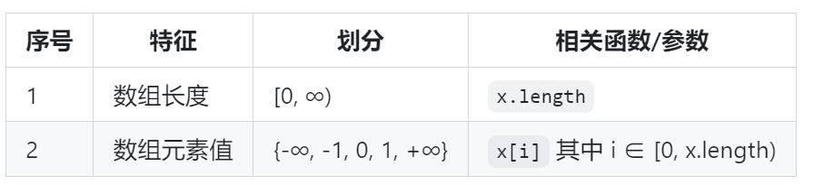

1.2 抽象测试用例生成
依据结对覆盖策略，我们设计了以下四个抽象测试用例：
- 用例1：(长=0, 含0否)，验证当输入为空数组时，函数返回-1
- 用例2：(长>0, 零在末尾)，验证当零值位于数组最后一个元素位置时，函数返回正确的索引
- 用例3：(长>0, 零在中间)，验证当零值位于数组中间位置时，函数返回正确的索引
- 用例4：(长>0, 不含零)，验证当数组中没有零值时，函数返回-1

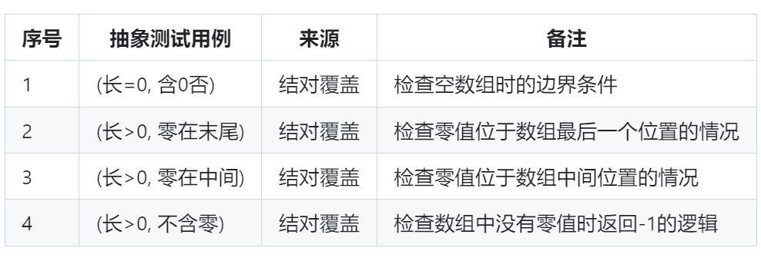

1.3 实际测试用例设计
根据上述抽象测试用例，我们构造了对应的具有实际数值的测试用例：

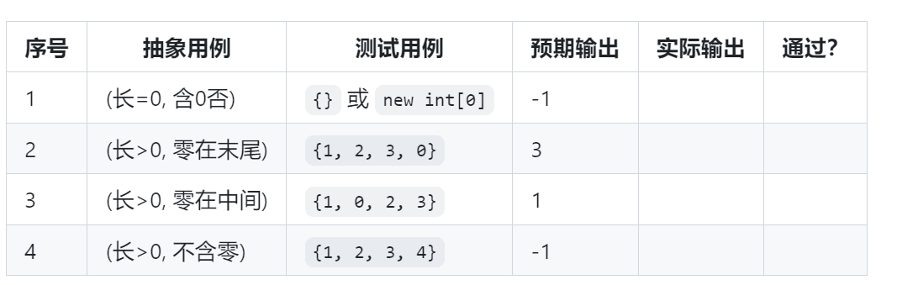

1.4 JUnit测试实现
下面是在JUnit框架下实现的测试用例：
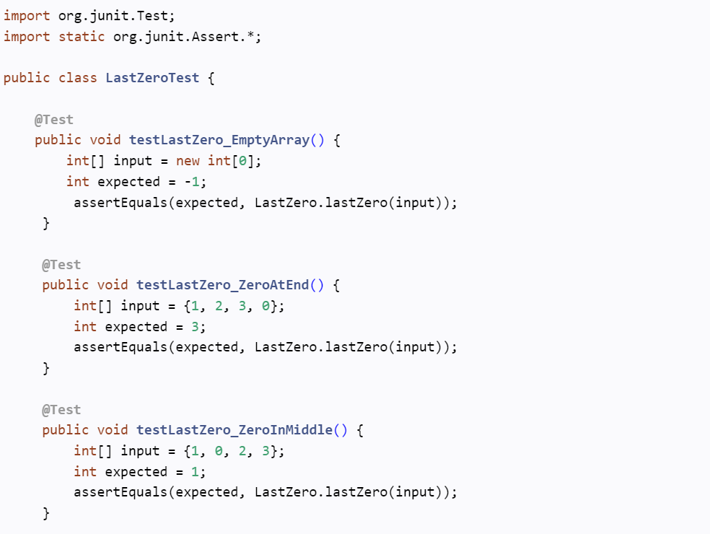
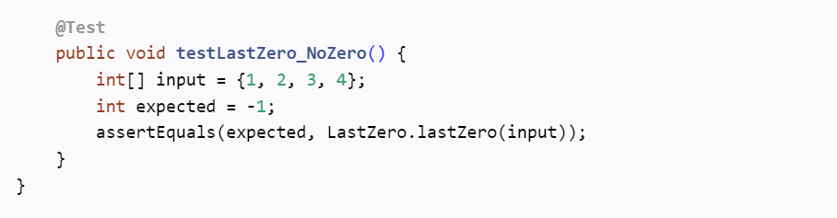

1.5 测试执行与程序修复
执行JUnit测试，观察每个测试用例的实际输出是否与预期输出相符。如果有测试失败，即“实际输出”与“预期输出”不符，则需要深入研究`LastZero`类的`lastZero`方法，找出问题并进行修正。经过测试，`LastZero`程序通过了所有的测试用例
1.6 结论
本次实验不仅对LastZero函数进行了有效的测试，还实现了对输入域的全面覆盖

Java库包的测试2.1 输入域建模- push(Object o)方法： 输入域：接受任意类型的非空对象作为参数“o” 边界条件：若传入的“o”为“null”，则抛出“NullPointerException”；
当栈已满（即“index”等于“capacity”）时，栈会自动扩容至两倍大小，并将原有元素复制到新的数组中- pop()方法： 输入域：虽然没有明确的输入参数，但实际上其行为取决于栈内元素的数量 边界条件：当栈为空（“index”为0）时，调用“pop()”将抛出“IllegalStateException”- top()方法： 输入域：同样没有明确的输入参数，而是依赖于当前栈的状态。 边界条件：当栈为空时，调用“top()”也会抛出“IllegalStateException”- isEmpty()方法： 输入域：无需输入 功能：仅根据当前“index”值判断栈是否为空2.2 单一选择覆盖- push(Object o)的抽象测试用例： 正常情况下，非空对象入栈 边界情况，传入“null”引用，期望抛出“NullPointerException”- pop()的抽象测试用例： 栈非空时成功弹出元素 栈为空时调用“pop()”，预期抛出“IllegalStateException”- top()的抽象测试用例： 栈非空时获取栈顶元素 栈为空时调用“top()”，预期抛出“IllegalStateException”
2.3 完全组合覆盖（结对覆盖）先使用一系列不同的对象“push”到栈中，然后按相反的顺序“pop”出来，验证元素是否按照正确的顺序进出栈2.4 单项基本选择覆盖参照单一选择覆盖的抽象测试用例，并将每个抽象案例细化为具体的值实例，即使用字符串、整数或其他类型对象作为入栈的实体，同时确保涵盖所有边界条件
2.5 JUnit测试用例实现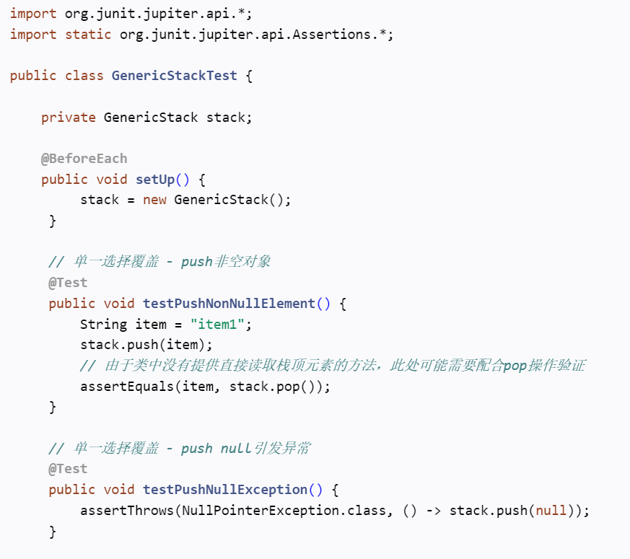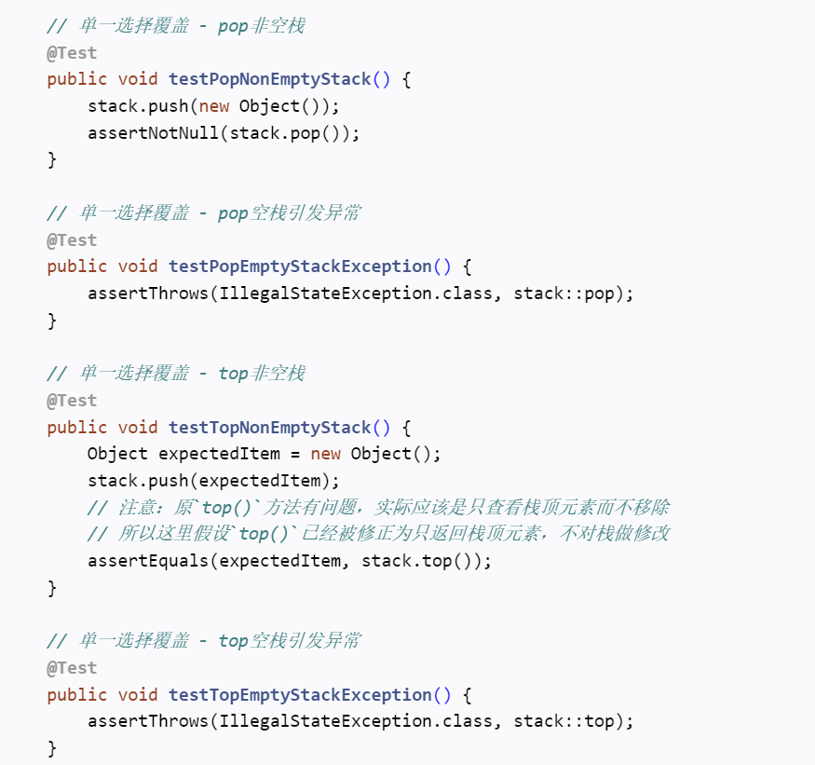2.6 程序修正在原始代码中，“top()”方法错误地清除了栈顶元素。为了使其实现真正的栈顶元素查看功能而不影响栈的内容，应移除将栈顶元素设为“null”的那行代码。
2.7 测试用例表格与微调说明2.8 总结：以上测试用例集已经包含了对“GenericStack”类关键功能的全面覆盖，确保了类的正常工作和异常处理机制的有效性。

四、实验结论：
在这次实验中，我对两个Java程序进行了详细的测试，分别是简单的函数“LastZero”和自定义的Java库包“GenericStack”。通过对这两个不同类型的程序进行测试，我们深入理解了软件测试的基本原理和方法，同时也练习了如何使用JUnit框架实施单元测试

在第一部分简单函数的测试中，我对“LastZero”函数进行了详尽的测试，该函数用于寻找整数数组中最后一个零的索引。首先对输入域进行了建模，重点关注数组的长度以及数组中零值的分布情况。随后，运用结对覆盖策略设计抽象测试用例，覆盖了空数组、零值在末尾、零值在中间和数组不含零四种场景。通过JUnit，实现了这些测试用例，并确保了函数在所有合理输入条件下都能得到预期的结果

在第二部分Java库包的测试中，我对自定义数据结构“GenericStack”进行测试。针对“GenericStack”类的“push”、“pop”、“top”和“isEmpty”方法，我们同样进行了细致的输入域建模，并根据单一选择覆盖和完全组合覆盖（结对覆盖）策略设计了抽象测试用例。通过具体的JUnit测试方法，我们验证了栈的增删元素功能、查看栈顶元素功能以及栈空与非空状态判断功能。值得注意的是，在测试过程中发现了“top”方法原本的实现与栈的行为不符（不应删除栈顶元素），对此进行了必要的修正

综合整个实验：
- 对于不同类型的程序组件，都需要根据其功能特点和输入空间特性进行有针对
性的测试用例设计
- 覆盖率策略的选择（如单一选择覆盖、结对覆盖等）有助于确保测试用例的完
备性和多样性，从而提高测试质量
- 使用JUnit等自动化测试工具能有效地组织和执行测试用例，提升测试效率，
确保程序在多种场景下表现稳定

指导教师批阅意见：

成绩评定：

指导教师签字：

年 月 日
备注：
注：1、报告内的项目或内容设置，可根据实际情况加以调整和补充。
2、教师批改学生实验报告时间应在学生提交实验报告时间后10日内。

